讲真，HR必知员工认可与激励的高效方法都在这
——
现代人力资本管理的核心内容之一就是希望能做到人尽其才，才尽其用，充分挖掘与发挥员工的潜能。在这样的前提下，如何激发员工的潜能就变得至关重要。何马网精选的报告和视频考察出了当前中国企业员工认可与激励的现状，以及影响认可与激励策略的相关要素，并科学预测了员工认可与激励未来发展的趋势，以期对企业制定员工认可与激励策略提供了有效的方法。
HR，俗称人事，不仅要会招人，有时候还要会哄人。员工期待的福利总是丰厚的礼品、理想的奖金，然而现实却是各种预算有限的礼品。
巧妇难为无米之炊，再资深的HR也做不到理想与预算间的平衡。员工工作没欲望，没有方向，很容易造成人才流失，员工需求隐藏，HR想激励也无从下手。每当员工想辞职，如何留才就成了大问题。员工心，海底针。不了解员工的动机和需求，激励管理的方法不到位，就难以留住员工，如何解决认可与激励的难题？
让我们从免费、简单的认可与激励员工的方法开始。
1．提供灵活的工作时间 | 2．提供远程工作的选择
3．承认员工进步 | 4．提供1-2天的休假奖励
5．说“谢谢” | 6．给员工寄一封手写的信
7．在会议上公开表扬员工 | 8．给整个公司的员工发送被认可员工的认可邮件
9．在公司内创建一个“名人堂” | 10.介绍员工给客户或者高级管理人员
11.给员工提供一个导师 | 12.允许员工周五衣着随意
13.倾听 | 14.关心员工工作与生活的平衡
15.真正关心员工的职业发展 | 16.给员工很长的午休时间

下面5个是不需要花费很多就能够激励员工的有效方法。
1. 可以在周五买点零食。这个方法一直奏效，可以用一顿可口的零食来褒奖员工们一周的付出。
2. 现金奖励。花费不用太多，比如5美元奖励一下员工，奖励他每天准时上班，也可以额外给到25美元奖励他一周都准时上班。
3. 给优秀员工每月发一件T恤。认可员工的辛勤工作一直都是非常有效的激励工具。
4. 关怀。为一位幸运的员工提供在月底清洗汽车或者汽车加油的奖励。
5. 每月福利。在员工生日当天，可以提供一顿晚餐和电影票。
看完这些HR们肯定意犹未尽，下面报告和视频才是大餐，抱走不谢。
报告
视频

  
  激励员工以推动企业发展
  发布机构：IBM 智慧团队
  PDF
  2.17M
  微信扫一扫关注后下载，或搜索公众号“hrmarketnet”，输入关键字“激励A”

  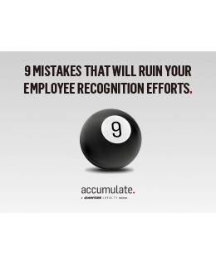
  导致员工激励与认可失败的9大错误
  发布机构：PeopleClub
  PDF
  9.99M
  微信扫一扫关注后下载，或搜索公众号“hrmarketnet”，输入关键字“激励B”

  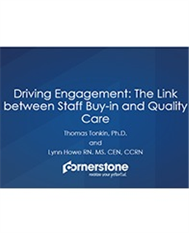
  员工敬业度的激励因素分析
  发布机构：希索软件
  PPTX
  4.6M
  微信扫一扫关注后下载，或搜索公众号“hrmarketnet”，输入关键字“激励C”

  
  人才吸引与激励的7大妙招
  发布机构：必胜
  PDF
  0.8M
  微信扫一扫关注后下载，或搜索公众号“hrmarketnet”，输入关键字“激励D”

  
  多世代劳动力的开发与激励
  发布机构：希索软件
  PPTX
  1.13M
  微信扫一扫关注后下载，或搜索公众号“hrmarketnet”，输入关键字“激励E”

  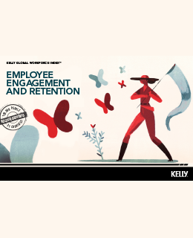
  员工激励与保留
  发布机构：必胜
  PDF
  1.6M
  微信扫一扫关注后下载，或搜索公众号“hrmarketnet”，输入关键字“激励F”

  
  股权激励在中国：透视与展望
  发布机构：美世
  PDF
  1.31M
  微信扫一扫关注后下载，或搜索公众号“hrmarketnet”，输入关键字“激励G”

  
  如何让入职员工感受到被认可？
  发布机构：博达仕
  PDF
  0.24M
  微信扫一扫关注后下载，或搜索公众号“hrmarketnet”，输入关键字“激励J”

  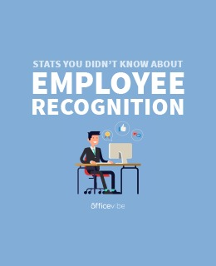
  你不知道的关于员工认可的11个数据
  发布机构：TAJ
  PDF
  1.40M
  微信扫一扫关注后下载，或搜索公众号“hrmarketnet”，输入关键字“激励K”

  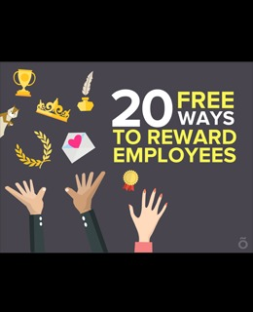
  20种免费的员工奖励方式
  发布机构：博达仕
  PDF
  2.21M
  微信扫一扫关注后下载，或搜索公众号“hrmarketnet”，输入关键字“激励M”

  
  员工赞赏的效用
  发布机构：博达仕
  PDF
  12.01M
  微信扫一扫关注后下载，或搜索公众号“hrmarketnet”，输入关键字“激励N”

  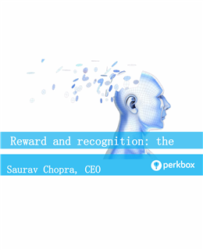
  员工奖励与认可的背后逻辑
  发布机构：PeopleClub
  PDF
  激励P
  微信扫一扫关注后下载，或搜索公众号“hrmarketnet”，输入关键字“激励N”

  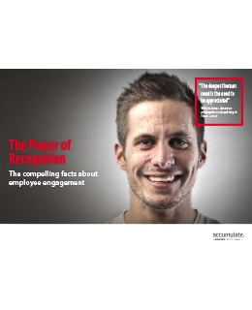
  员工认可：提升员工敬业度的秘密
  发布机构：PeopleClub
  PDF
  7.07M
  微信扫一扫关注后下载，或搜索公众号“hrmarketnet”，输入关键字“激励Q”

  
  支撑员工敬业度的十根重要支柱
  发布机构：博达仕
  PDF
  3.29M
  微信扫一扫关注后下载，或搜索公众号“hrmarketnet”，输入关键字“激励R”

报告 | 视频

为什么要给予员工奖励，激励和认可？
发布机构：HRoot
介绍：这是关于认可的一个故事，我们经常被问道这样一个问题：我们已经对员工支付了合理的报酬，为什么还要给予员工奖励、激励、认可和现金奖励呢？

激励团队：构建一种敬业的文化
发布机构：HRoot
介绍：让员工敬业很难吗？其实不难！视频给你答案。

有效激励员工的10种方式
发布机构：HRoot
介绍：如何有效激励员工？免费的很难做到吗？需要花钱的一定非常贵吗？这里是5种免费且简单以及5种需要花费金钱但并不昂贵的方法，值得一试！

关爱通激励产品-为你点赞
发布机构：关爱通
介绍：用心观察身边每个人，细心留意身边每件事，你会发现，原来有许多美好值得点赞。

在波动期的灵活激励
发布机构：光辉合益
介绍：本杰明·莫里斯给你带来7大重要的指导方法！

